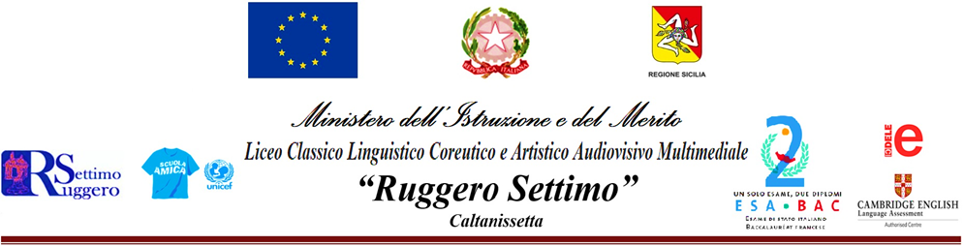
ANNO SCOLASTICO 2023-2024
FUNZIONI STRUMENTALI

Area 1 - Redazione documento e gestione PTOF/ Coordinamento educazioni | PILATO
Area 2 – Orientamento  in entrata  e in uscita | VALENZA  CACCIATORE
A  rea 3 - Valutazione e autovalutazione d’Istituto e formazione del personale docente | LI PUMA
Area 4 - Comunicazione e documentazione - Redazione scolastica - comunicazione social scuola – Aggiornamento Sito web d’istituto | SPEZIALE
Area 5 - Supporto agli studenti e ai docenti nella organizzazione dei servizi, della logistica, delle risorse strumentali e nell’organizzazione di eventi | FIORENZA
Area 6 - Coordinamento PCTO | ARGENTO
Area 7 – Animatore Digitale e coordinatore Team Digitale | DI GIOVANNI

INCARICHI DEL DIRIGENTE SCOLASTICO
Viaggi e visite guidate | VALENZA
Formazione docenti | BUCCHERI

